# 2 可行性研究

## 2.1编写目的

随着人们物质生活水平的提高，人们的精神需求也日趋增长，人们更加注意外在形象，尤其是在穿衣搭配方面。无论是日常生活，还是特定场景，诸如面试、约会等，人们都有展现自我美好一面的需求，每个人都是独一无二的，每个人的身材相貌都会略有不同，例如人体体征可分为脸型、体型、肤色等；服装可拆分为色彩、廓形、面料、构成细节等不同组成部分，正是这些差异化造就了同一件衣服的不同演绎。但并不是每个人都足够了解自己，能够找准自己的定位，搭出适合自己的风格。就需要一款集合类型的服务软件，虽然市场中已经有了一些服装搭配类的app，却不能利用自己已有衣物进行搭配，更没有专人设计师来指导搭配，因此难点依然存在。这份可行性研究报告就是对我们所要开发软件的分析，确定出用户的需求，设计出对应的解决方法和功能，进行一些类的头脑风暴后再得出最适合的一套方案。并且为接下来的开发铺好路。

## 2.2 预期的读者

后台管理员，后期项目维护人员。

## 2.3计划表

|  |  |  |  |  |  |  |
| --- | --- | --- | --- | --- | --- | --- |
| 项目计划进度表 | | | | | | |
|  | | | | | | |
| 序号 | **任务** | **进展** | **完成日期** | | **责任人** | **备注** |
| **目标** | **实际** |
| 1 | 问题性质及定义 | 完成 | 2022.3.10 | 2022.3.10 |  |  |
| 2 | 可行性分析 | 完成 | 2022.3.18 | 2022.3. |  |  |
| 3 | 需求分析 | 未完成 |  |  |  |  |
| 4 | 总体设计 | 未完成 |  |  |  |  |
| 5 | 详细设计 | 未完成 |  |  |  |  |
| 6 | 编码和单元测试 | 未完成 |  |  |  |  |
| 7 | 综合测试 | 未完成 |  |  |  |  |

## 2.4定义系统规模和目标

### 2.4.1 开展该工作的原因

随着人们物质生活水平的提高，人们的精神需求也日趋增长，人们更加注意外在形象，尤其是在穿衣搭配方面。无论是日常生活，还是特定场景，诸如面试、约会等，人们都有展现自我美好一面的需求，每个人都是独一无二的，每个人的身材相貌都会略有不同，例如人体体征可分为脸型、体型、肤色等；服装可拆分为色彩、廓形、面料、构成细节等不同组成部分，正是 这些差异化造就了同一件衣服的不同演绎。 但并不是每个人都足够了解自己，能够找准自己的定位，搭出适合自己的风格。为此，针对这种普遍且难解决的问题我们决定开发e搭--------最懂你的个人穿搭助理。

### 2.4.2 该工程的基本目标

据了解，经常使用服装搭配类软件人群集中在18~29岁， 虽然女性用户居多，但是男性暴露出来的问题更大，且中学生、职场人员居多；呈现的主要问题为：不会搭配，没时间研究如何穿搭，因不会搭配而将一些衣物“压箱底”、满衣柜衣服却觉得无衣可穿。因没时间研究如何穿搭从而对穿搭渐渐的失去兴趣，觉得穿什么都无所谓。 因此，需要有一款软件，可根据用户数据信息，由专人指导搭配推荐，同时，用户也可自己扫描上传自身衣物，搭配后分类存储到“我的” 中，以便下次挑选，既可以节省搭配时间，也方便用户挑选。

因此，“ｅ 搭”核心竞争力体现在：集特色与综合为一体，可以给用户提供专人的搭配指导（可利用自己已有衣物） ，同时 也支持用户上传自己衣服，进行搭配，后存储在“我的” 中，以 方便后续穿搭，也可以根据天气状况等现实情景为用户推荐搭 配。 这样既节省了出门前搭配衣服的时间，也为一些对挑选服 装搭配有“选择恐惧症”的人群提供了方便，可满足用户对美、 对展现自我的需求。 同时，“ｅ 搭”中也设置有商城、社区，可供 用户满足购物、分享的需求。 总之，笔者设计的是一款人性化， 方便用户穿衣搭配的应用软件。

## 2.5可行性研究的方法及评价度

### 2.5.1 swot 分析

１ 机会

１）互联网技术的不断提升，为服装行业的多元化发展提供 了新的方向与机会，同时作为人们的基本需求，服装行业的潜 力也是巨大的。

２）人们生活水平逐渐提高，对审美要求也逐渐提高，对穿 搭类尤其是可利用现有衣服进行设计穿搭的需求也日趋旺盛。

３）市场缺少一种能够根据用户特征，利用用户已有衣服提 供专人搭配、根据天气等情况推荐搭配的应用软件。

２ 威胁

１）资金威胁：公司要想做大，需要强有力的资金支持，如果 资金链断裂，那么会产生致命的威胁。

２）需要与小红书、蘑菇街等大厂进行竞争，且需要与近年 来出现的明星衣橱等有一定用户量的应用软件进行竞争。 市 场需求量巨大，同类竞争者与潜在竞争者不在少数。

３ 优势

虽然穿搭类 ａｐｐ 繁多，但“ ｅ 搭”特色显著，可以扫描上传 自身衣服并进行推荐搭配，也可根据天气情况及一些特殊场景 如面试、约会等来进行推荐搭配，也可由专属设计师根据用户 特征推荐搭配。 并且其功能较为齐全，支持社区交流、商城交 易，更能利用自己已有衣服进行专人搭配，综合度较高，方便 快捷。

４ 劣势

１）缺少运营经验，技术不够成熟。

２）品牌知名度低，没有品牌效应，刚起步时可能会面临信 任危机。

３）没有忠实的用户群体。

４）前期需要投入大量资金，需要一定量的形象设计师 人才。

## 2.6工作产品

### 2.6.1 设计目标

“ｅ 搭”ａｐｐ 是一款致力于减轻用户搭配烦恼，节省出门时间，达到每天多睡 ５ ｍｉｎ 的用户使用目标，提供更为切合用户 实际情况的服装搭配类应用程序。 其在用户提供个人身高、体 重及三围等信息后，根据数据进行三维建模，得出切合用户实 际情况的虚拟人型。 用户通过 ＡＲ 扫描、拍照或提供链接上传 用户自有服装配饰，系统依据天气等信息以及用户喜好为其推 荐合适搭配，同时也支持用户自行搭配并保存。 用户可以在 “社区”分享自身搭配，互相交流，也可在“商城”购买其需要的 服饰。

### 2.6.2 设计及约束条件

a.系统的界面要美观，布局要合理，窗口的内容尽量简洁地提供信息，语言要通俗易懂、有层次感，分类清晰明了。

b.根据现有条件和知识我们还得在技术方面进行学习和提高。

### 2.6.3产品工作原理

a.先建立数据库以及建数据库的驱动程序。

b.用户在使用时，用户提供身高、体重、三围等信息，通过本平台选择相应需求的款式。

c.根据具体的需求选择检索，找到自己想要的穿衣风格。

d.商家在使用时，通过本平台上传自己的商品链接。

e.根据平台的选择筛选之后，或通过本平台发布商家自己的商品的缩略图，扩大其自身的信息流通域。

f.平台管理员在使用时，通过本平台进行信息查询、发现等功能。

g.可以直接查看相应的用户、商家进行权限升级操作。

h.同时可以向相应商家或是本平台的所有用户进行公告发送。

i.进行再发或是转发。

j.允许使用者在相应权限下对数据进行增删改查。

k.通过终端把得到的数据显示到相应的界面上。

### 2.6.4产品系统流程图

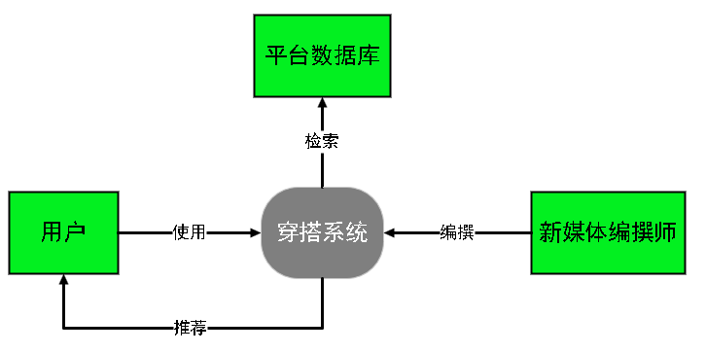

### 2.6.5数据流图

用户系统流图

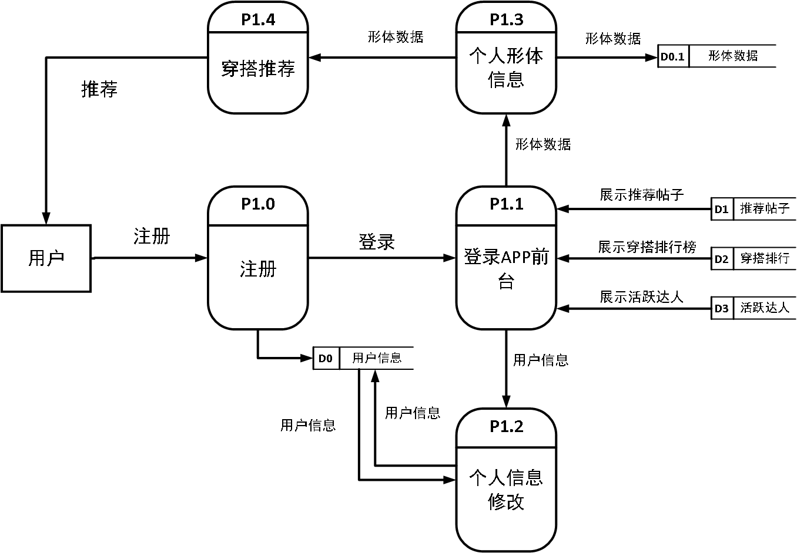

编撰师系统流图

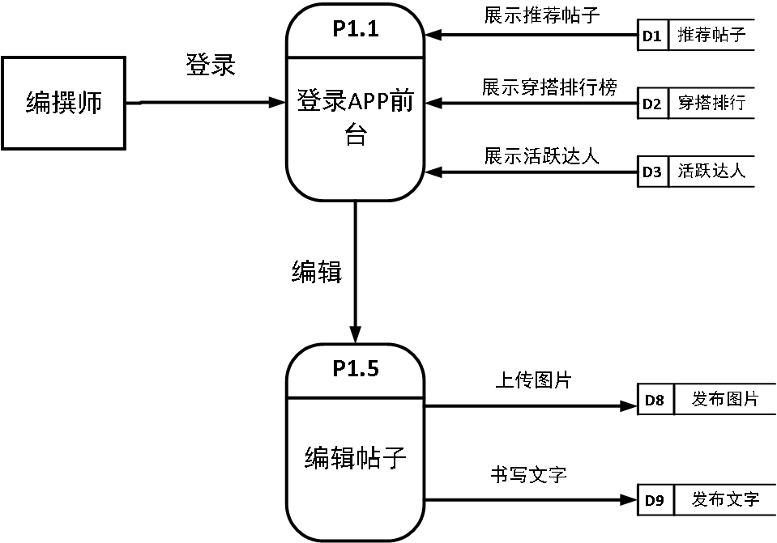

管理员系统流图

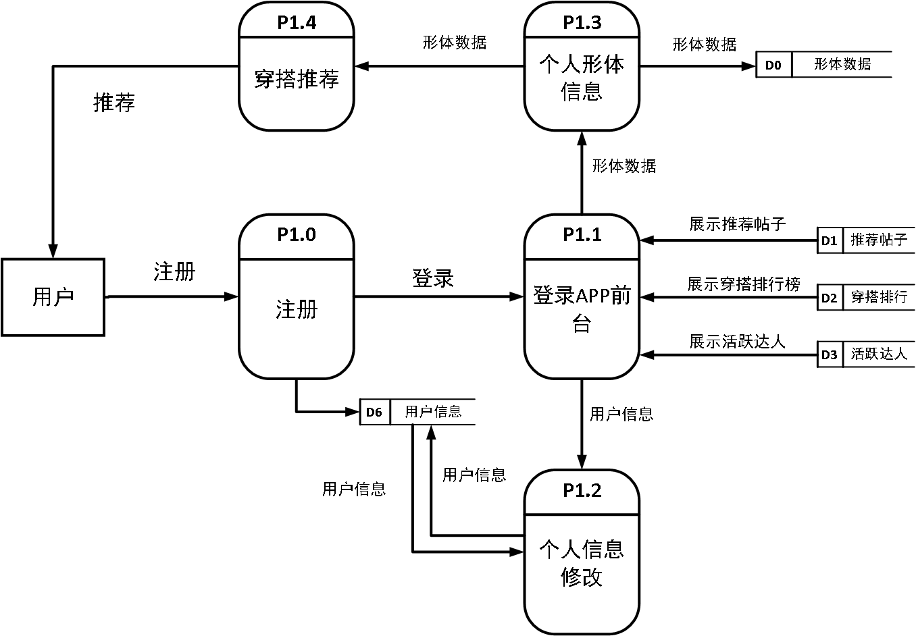

### 2.6.6数据词典

|  |  |
| --- | --- |
| 名称 | 注册 |
| 编号 | P1.0 |
| 描述 | 使用者首次使用需要进行的操作 |
| 定义 | 注册= [ 用户邮箱| 用户手机号] |
| 数据来源 | 用户或编撰师 |
| 数据去向 | APP后台 |

|  |  |
| --- | --- |
| 名称 | 登录APP前台 |
| 编号 | P1.1 |
| 描述 | 用户注册后进入APP的交互界面 |
| 定义 | 登录APP前台= 用户名+用户密码 |
| 数据来源 | APP使用者 |
| 数据去向 | APP后台 |

|  |  |
| --- | --- |
| 名称 | 个人信息修改 |
| 编号 | P1.2 |
| 描述 | 使用者对于个人信息的修改 |
| 定义 | 个人信息修改= 修改用户名+ 修改用户密码+修改用户头像+修改用户性别+修改用户爱好+修改用户收藏 |
| 数据来源 | 用户 |
| 数据去向 | APP后台 |

|  |  |
| --- | --- |
| 名称 | 个人形体信息 |
| 编号 | P1.3 |
| 描述 | 使用者的形体相关数据 |
| 定义 | 个人形体信息= 身高+体重+三围 |
| 数据来源 | 用户 |
| 数据去向 | APP后台 |

|  |  |
| --- | --- |
| 名称 | 穿搭推荐 |
| 编号 | P1.4 |
| 描述 | APP提供的穿搭推荐服务 |
| 定义 | 穿搭推荐= 衣物推荐场所+衣物推荐季节 |
| 数据来源 | APP后台 |
| 数据去向 | APP前台 |

|  |  |
| --- | --- |
| 名称 | 形体数据 |
| 编号 | D0 |
| 描述 | 使用者的形体相关数据 |
| 定义 | 个人形体信息= 身高+体重+三围 |
| 数据来源 | 用户 |
| 数据去向 | APP 后台 |

|  |  |
| --- | --- |
| 名称 | 编辑帖子 |
| 编号 | P1.5 |
| 描述 | 编撰师对帖子进行编辑 |
| 定义 | 编辑=图片+文字+型号 |
| 数据来源 | 编撰师 |
| 数据去向 | App后台 |

|  |  |
| --- | --- |
| 名称 | 发布图片 |
| 编号 | D8 |
| 描述 | 编撰师上传图片 |
| 定义 | 发布图片=上传图片 |
| 数据来源 | 编撰师 |
| 数据去向 | App后台 |

|  |  |
| --- | --- |
| 名称 | 发布文字 |
| 编号 | D9 |
| 描述 | 编撰师上传文字 |
| 定义 | 发布文字=上传文字 |
| 数据来源 | 编撰师 |
| 数据去向 | App后台 |

|  |  |
| --- | --- |
| 名称 | 推荐帖子 |
| 编号 | D1 |
| 描述 | 系统将推荐的帖子放在首页 |
| 定义 | 推荐帖子=后台数据+编撰师推文+用户数据 |
| 数据来源 | App后台 |
| 数据去向 | 首页 |

|  |  |
| --- | --- |
| 名称 | 穿搭排行 |
| 编号 | D2 |
| 描述 | 系统将推荐的帖子放在排行榜中 |
| 定义 | 帖子排名=点赞数据+评论数据+浏览数据 |
| 数据来源 | App后台 |
| 数据去向 | 排行榜 |

|  |  |
| --- | --- |
| 名称 | 活跃达人 |
| 编号 | D3 |
| 描述 | 系统将活跃的编撰师推荐给用户 |
| 定义 | 达人数据=帖子数量+ |
| 数据来源 | App后台 |
| 数据去向 | 首页 |

|  |  |
| --- | --- |
| a | 登录APP后台 |
| 编号 | P2.1 |
| 描述 | 管理员成功登录之后的页面 |
| 定义 | 登录APP后台=帖子管理+用户管理+编撰师管理+管理员管理 |
| 数据来源 | APP使用者 |
| 数据去向 | APP后台 |

|  |  |
| --- | --- |
| 名称 | 帖子管理 |
| 编号 | P2.2 |
| 描述 | 对帖子进行管理，更好的了解帖子的动态 |
| 定义 | 帖子管理=编辑帖子+删除帖子+添加帖子 |
| 数据来源 | 编撰师 |
| 数据去向 | APP后台 |

|  |  |
| --- | --- |
| 名称 | 用户管理 |
| 编号 | P2.3 |
| 描述 | 对用户进行管理，更好的了解用户的动态 |
| 定义 | 用户管理=用户封禁+用户的添加+用户评论权限 |
| 数据来源 | 用户 |
| 数据去向 | APP后台 |

|  |  |
| --- | --- |
| 名称 | 管理员管理 |
| 编号 | P2.5 |
| 描述 | 对管理员进行管理，更好的了解管理员的动态 |
| 定义 | 管理员管理=管理员的添加+管理员的删除+管理员的权限 |
| 数据来源 | 管理员 |
| 数据去向 | APP后台 |

|  |  |
| --- | --- |
| 名称 | 编撰师管理 |
| 编号 | P2.4 |
| 描述 | 对编撰师进行管理，更好的了解编撰师的动态 |
| 定义 | 编撰师管理=编撰师的添加+编撰师的删除 |
| 数据来源 | 编撰师 |
| 数据去向 | APP后台 |

|  |  |
| --- | --- |
| 名称 | 管理员信息 |
| 编号 | D4 |
| 描述 | 记录不用的管理员的信息，登录时长以及所进行的操作的记录 |
| 定义 | 管理员信息=管理员编号+管理员名字+管理员的操作记录+管理员登录时长 |
| 数据来源 | 管理员 |
| 数据去向 | APP后台 |

|  |  |
| --- | --- |
| 名称 | 编撰师信息 |
| 编号 | D5 |
| 描述 | 记录不同的编辑师的信息，包括编辑师的名称、发布的帖子 |
| 定义 | 编撰师信息=编撰师名称+使用app时长+发布帖子数量+拥有的粉丝+简介 |
| 数据来源 | 编撰师和用户 |
| 数据去向 | APP后台 |

|  |  |
| --- | --- |
| 名称 | 用户信息 |
| 编号 | D6 |
| 描述 | 记录不同的用户的信息，包括用户的名称、登录的时间、浏览的帖子 |
| 定义 | 用户信息=用户名称+用户头像+使用app时长+用户个人简介+用户喜好 |
| 数据来源 | 用户 |
| 数据去向 | APP后台 |

|  |  |
| --- | --- |
| 名称 | 帖子信息 |
| 编号 | D7 |
| 描述 | 记录帖子里的图片以及文字，以及用户的点赞、评论和转发 |
| 定义 | 帖子信息=用户点赞+评论+转发+关注+图片+文字 |
| 数据来源 | 编撰师和用户 |
| 数据去向 | APP后台 |

### 2.6.7产品的功能

1.首页

顶层菜单主要是以分类的方式展示平台内产品，用户可通 过搜索、单品分类、风格分类找到自己需要的产品。 该app以灰白色背景为主，干净清新，首页以展示每日精选，展示穿搭效果图，

2.发现

该app有关注和最新 2 个模块。

１）关注：根据用户的关注的题主，题主发布穿搭推荐，展示在该页面上，供用参考选择，并且可以在帖子下面进行评论，与其他用户进行交流。当日及次日的天气融合个人的喜好进行 推荐，点击进入到全身的购买页。 假如推荐的不喜欢，可以更 换下一组或者左滑重新选择样式爱好，也可以咨询搭配师（机 器人）或者学习明星穿搭。 全方位，人性化的指引用户学习穿 搭知识，直击用户每天为了穿衣而发愁痛点。 根据天气提供不 同的穿搭指导，提高了用户日活率和留存率。 通过多种方式和 渠道满足用户学习搭配的心理需求，提升了用户满足感和喜 悦感。

２）最新：当日及次日的天气融合个人的喜好进行推荐。 假如推荐的不喜欢，可以下滑浏览。 全方位，人性化的教授用户学习穿搭知识，直击用户每天为了穿衣而发愁痛点。 根据天气提供不同的穿搭指导，提高了用户日活率和留存率。 通过多种方式和渠道满足用户学习搭配的心理需求，提升了用户满足感和喜悦感。

３）穿搭推荐

该板块可以根据用户的风格、场景、身高、体型进行DIY推荐穿搭。

４）消息

展示私信通知，用于和其他e友交流，以及系统通知。

５）我的

该 app“我的”板块中主要是喜欢、收藏、关注、粉丝以及设置。

### 2.6.8技术方面的可行性

该系统是基于SpringBoot、Java编程开发环境和使用MySql数据库开发的、全面面向社会实体租户、拥有房产的社会个体、中介公司的关于管理房源的系统。系统在安装了Windows操作系统且与Internet连接了的电脑或是各类可以安装微信的移动终端设备上使用。根据小组成员拥有良好的Java编程能力及拥有MySql的使用经验，再根据上述分析情况，利用现有人力和物力是具备开发此系统能力的。加之学校老师指导及其它资源丰富情况，租房管理系统在技术上是完全可行。

## 2.7可选方案

鉴于当前用户要求系统具有高安全性，在数据库使用上都要求具有完善的管理功能且日后数据库升级方便，因而本次使用主要根据数据库的易用性及易升级性提供两种方案。

a.采用MySql数据库设计，这一数据库系统现在已成为主流的数据库管理系统，且易操作，易升级，因此提出这一方案。

b.采用SQL SERVER 2008的数据库管理系统实现。

根据小组成员的技术，目前具备使用MySql开发的能力，且当前大多使用其作为数据库管理系统，同时SQL SERVER 2008已较落后，因而采用第一种方案。

## 2.8投资及收益分析

### 2.8.1市场分析

１）按地理因素细分：按城市的规模分为大城市、中等城市、 小城市和乡镇，不同规模的城市的消费者其消费结构不同，对 服装搭配服务的需求也不同，一般大城市的消费者消费能力更 强，对服务的要求更高，服装搭配服务的市场也更大。

２）按人口因素细分：不同年龄层的人有着不同的需求， １８ ～ ２５ 岁的人群更注重生活品质以及服装搭配。 性别也对需 求有影响，女性比男性更加注重服装设计与搭配。 收入水平分 为高收入人群、中等收入人群和低收入人群。 高收入人群一般 对搭配的要求更高，更追求时尚感与潮流感，而低收入人群更 加在意自有服饰搭配的合理与美观。

３）按心理因素细分：不同生活方式的人群其需求不同，由 于日常习惯的差异而有着不同的喜好，有偏向可爱风、朴素风、 成熟风或者中性风等。

４）按职业细分：普通职员、老师、学生党等。 职业的不同引 起需求的差异。

### 2.8.2 投资估计

按本穿搭系统开发方案，对于本系统投资方向，体现于软件开发、软件生产及软件测试。本系统完全按开发计划进行估算，估计上网，打印需一些费用；本系统大约总体耗费为时间、精力。本系统致力于各服装公司进行研发，项目研发成功并获得相应认可后将会向服装公司收取一定的服务费。

## 2.9社会因素方面的可行性

### 2.9.1技术

在进行技术开发的过程中，服务端主要采用的是servicer：Python+Flask 模式；数据库主要采用的是：MySQL，这种模式增强了数据库服务功能，推动了数据处理完整性问题与相关的效率工作；客户端采用的是：iOS（OC）+Android（Java）；用户日志存取主要采用的是：Redis+MySQL，日志存储到Redis中，定时同步到MySQL。整个系统具有灵活性以及安全性，对进一步促进统BlueBook系统开发形成熟度硬件环境与条件具有重要意义。

### 2.9.2使用方面的可行性

“ｅ 搭”app是致力于解决学生等中低等消费水平人群自有 服装搭配困难的软件。 采取的战略是“避强定位”、“ｅ 搭”选择的是供给有余而针对性不强的中低端市场，避免了和小红书等相似类型软件的竞争，找到适合其发展的市 场，提供搭配参考意见的软件十分多，但大多不能解决用户的 实际困难，脱离了用户的真实生活，因此“ｅ 搭”ａｐｐ 就针对自有 服装的搭配，努力以每天多睡５min以及学生的专属搭配管家为特色吸引消费者，不断创新发展，用实力与源源不断的活力 在市场占取更大份额。

## 2.10产品可检测性

### 2.10.1 检测标准

软件标准：软件规模、复杂程度、安全性、可操作性、可控制性、冗余大小。

### 2.10.2检测的方法

通过软件测试：黑盒测试：主要在系统界面上进行的测试；白盒测试：在重要逻辑路径进行测试，检测重要数据结构的有效性。

## 2.11 产品的可生产性

正确性：程序是否按程序流程图及数据字典完成程度。

可靠性：安全运行时间越长越好。

可用性：是否能够解决实际的存在问题。

完整性：对未授权的人员访问此系统可控性强。

灵活性：修改一个程序的工作量。

## 2.12可行性综合分析

本系统开发周期为一学期，在进行技术开发中，服务端主要采用的是servicer：Python+Flask 模式；数据库主要采用的是：MySQL；客户端采用的是：iOS（OC）+Android（Java）； 学习时间虽然很紧，任务繁重，但由于老师的大力支持，对我们软件开发的进程非常有利，因此此方案可行。

## 2.13可行性结论

综上所述，本软件的技术成熟、完备、测试手段可靠，且具有良好的市场前景，从人力资源上面来看，可以充分利用各人的擅长来开发本软件，因此本软件可以立即开始进行开发，所以推荐此方案最佳。